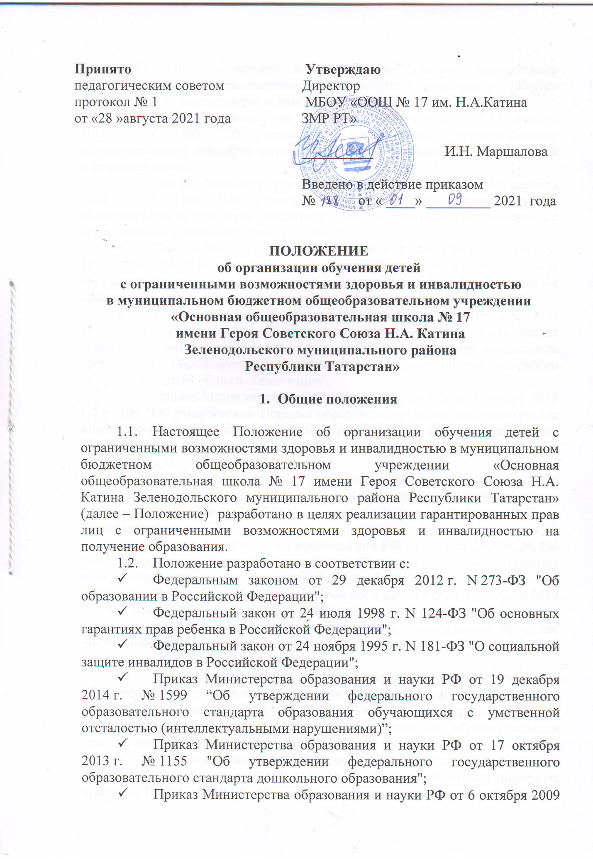

№373 "Об утверждении и введении в действие федерального государственного образовательного стандарта начального общего образования" (с изменениями и дополнениями);

Приказ Министерства образования и науки РФ от 17 декабря 2010 г. N 1897 "Об утверждении федерального государственного образовательного стандарта основного общего образования" (с изменениями и дополнениями);

Приказ Министерства образования и науки РФ от 19 декабря 2014 г. N 1598 "Об утверждении федерального государственного образовательного стандарта начального общего образования обучающихся с ограниченными возможностями здоровья";

Приказ Министерства образования и науки РФ от 30 августа 2013 г. № 1014 “Об утверждении Порядка организации и осуществления образовательной деятельности по основным общеобразовательным программам - образовательным программам дошкольного образования”;

Приказом Министерства просвещения РФ от 22 марта 2021 г. N 115 "Об утверждении Порядка организации и осуществления образовательной деятельности по основным общеобразовательным программам - образовательным программам начального общего, основного общего и среднего общего образования";

Приказ Министерства образования и науки РФ от 9 ноября 2015 г. N 1309 "Об утверждении Порядка обеспечения условий доступности для инвалидов объектов и предоставляемых услуг в сфере образования, а также оказания им при этом необходимой помощи" (с изменениями и дополнениями);

Приказ Министерства просвещения РФ от 2 сентября 2020 г. № 458 "Об утверждении Порядка приема на обучение по образовательным программам начального общего, основного общего и среднего общего образования";

Приказ Министерства просвещения РФ от 15 мая 2020 г. № 236 "Об утверждении Порядка приема на обучение по образовательным программам дошкольного образования";

Приказ Министерства образования и науки РФ от 23 августа 2017 г. N 816 "Об утверждении Порядка применения организациями, осуществляющими образовательную деятельность, электронного обучения, дистанционных образовательных технологий при реализации образовательных программ";

Приказ Минпросвещения России (Министерства просвещения РФ), Рособрнадзора (Федеральная служба по надзору в сфере образования и науки) от 07 ноября 2018 г. №189/1513 "Об утверждении Порядка проведения государственной итоговой аттестации по образовательным программам основного общего образования";

Постановление Главного государственного санитарного врача Российской Федерации от 28.09.2020 № 28 "Об утверждении санитарных правил СП 2.4. 3648-20 "Санитарно-эпидемиологические требования к организациям воспитания и обучения, отдыха и оздоровления детей и молодежи" (Зарегистрирован 18.12.2020 № 61573);

Письмо Минобрнауки России от 10 декабря 2012 года N 07-832 «О направлении Методических рекомендаций по организации обучения на дому детей-инвалидов с использованием дистанционных образовательных технологий»;

Приказ Министерства образования и науки РФ от 14 октября 2013 г. N 1145 "Об утверждении образца свидетельства об обучении и порядка его выдачи лицам с ограниченными возможностями здоровья (с различными формами умственной отсталости), не имеющим основного общего и среднего общего образования и обучавшимся по адаптированным основным общеобразовательным программам";

Федеральным перечнем учебников, рекомендованных Минобнауки России к использованию в образовательном процессе на текущий учебный год;

Уставом и другими локальными документами.
  - Основные понятия:
Обучающийся с ОВЗ-физическое лицо, имеющие недостатки в физическом и (или) психологическом развитии, подтвержденные Территориальной психолого-медико-педагогической комиссией (далее-ТПМПК) и препятствующей получению образования без создания специальных условий. Обучающийся с ОВЗ может иметь или не иметь инвалидность.
Специальные условия обучения\воспитания-специальные образовательные программы, методы и методики развития, обучения, воспитания, учебники, учебные пособия, дидактические и наглядные материалы, индивидуальные технические средства обучения коллективного и индивидуального пользования, предоставление услуг ассистента (помощника), проведение групповых и индивидуальных коррекционных занятий и другие условия, без которых невозможно или затруднительно освоение образовательных программ обучающихся с ОВЗ.
Адаптированная основная образовательная программа- образовательная программа, адаптированная для обучения лиц с ОВЗ с учетом особенностей их психофизического развития, индивидуальных возможностей и при необходимости обеспечивающая коррекцию нарушений развития и социальную адаптацию указанных лиц.
  - Положение определяет порядок организации воспитания и обучения обучающихся с ОВЗ/инвалидностью на уровне дошкольного, начального общего и основного общего образования.
- Порядок приема в детей с ОВЗ
  - Прием детей в муниципальное бюджетное общеобразовательное учреждение «Основная общеобразовательная школа № 17 имени Героя Советского Союза Н.А. Катина Зеленодольского муниципального района Республики Татарстан» (далее-Учреждение) осуществляется по территориальному принципу в соответствии с общим порядком, установленным федеральным законодательством. В приёме обучающего с ОВЗ с другой территории может быть отказано по причине отсутствия свободных мест.
  - Обучающиеся принимаются/переводятся на обучение по адаптированной основной образовательной программе (далее- АООП) только на основании заключения ТПМПК и письменного заявления родителей (законных представителей) обучающегося с ОВЗ/инвалидностью на создание специальных условий обучения и воспитания в Учреждении.
Зачисление (перевод) оформляется приказом директора учреждения.
  - Совместное воспитание и обучение лиц с ОВЗ и лиц, не имеющих таких ограничений, не должно отрицательно сказываться на результатах обучения последних. В случае невозможности совместного обучения лиц с ОВЗ и лиц, не имеющих таких ограничений, возможно обучение по заявлению родителя (законного представителя) по очно-заочной, заочной форме обучения.

- Организация обучения обучающихся с ОВЗ/инвалидностью на уровне дошкольного образования
  - Организация обучения и воспитания обучающихся (воспитанников) с ОВЗ на уровне дошкольного образования осуществляется по АООП ДО, с учетом рекомендаций индивидуальной программы реабилитации инвалида (далее-ИПРА) при наличии у них инвалидности.
  - Обучающиеся с ОВЗ и инвалидностью могут получить дошкольное образование в группах полного дня с индивидуальным режимом посещения при наличии заключения ТПМПК с рекомендацией АООП ДО, а также индивидуального образовательного маршрута и индивидуальных программ, разработанных Учреждением.
  - Специальные условия обучения и воспитания создаются на основании заключения ТПМПК и заявления родителей (законных представителей) ребенка.
  - В соответствии с АООП ДО, рекомендациями ТПМПК и ИПРА (для воспитанников с инвалидностью) определяются основные направления коррекционно-образовательной работы с ребенком и ведущие специалисты.
  - АООП ДО разрабатываются и утверждаются Учреждением самостоятельно в соответствии с ФГОС ДО и с учётом соответствующих примерных адаптированных общеобразовательных программ дошкольного образования.
  - Cроки получения дошкольного образования устанавливаются в соответствии с Федеральным законом от 29 декабря 2012 г. N 273-ФЗ "Об образовании в Российской Федерации". В исключительных случаях ребенок может остаться в дошкольном отделении только при наличии соответствующего заключения ТПМПК.
  - Освоение АООП ДО не сопровождается проведение промежуточных и итоговых аттестаций, но результаты динамического наблюдения за развитием ребенка являются основанием для выработки рекомендаций родителям (законным представителям) при выборе дальнейшего образовательного маршрута. Совместное обсуждение специалистами психолого-педагогического консилиума (далее -ППк) дошкольного и школьного отделения при участии родителей (законных представителей) ребенка результатов освоения АООП ДО является основанием для организации преемственности обучения при переходе на уровень начального образования.
  - Учреждение может использовать сетевую форму реализации АООП ДО, обеспечивающую возможность ее освоения воспитанниками с использованием ресурсов нескольких организаций, осуществляющих образовательную деятельность, а также при необходимости с использованием ресурсов иных организаций. Использование сетевой формы реализации АООП ДО осуществляется на основании договора между указанными организациями.

- Организация обучения обучающихся с ОВЗ/инвалидностью на уровне начального общего и основного общего образования
  - В Учреждении создаются условия обучения для обучающихся с ОВЗ и инвалидностью по вариантам 1 и 2.
Обучение по варианту 1 ФГОС НОО ОВЗ может осуществляться при необходимости по индивидуальным учебным планам. При обучении по индивидуальным учебным планам его сроки могут быть изменены с учетом особенностей и образовательных потребностей конкретного обучающегося с ОВЗ. АООП НОО разрабатывается для таких обучающихся разрабатывается в части программы коррекционной работы, которая реализуется как в урочной так и во внеурочной деятельности.
Вариант 2 ФГОС НОО ОВЗ предусматривает обучение по АООП НОО с изменениями в содержательном и организационном разделах (изменениями в программах отдельных предметов, курсов коррекционно-развивающей области и курсов, как в урочной, так и внеурочной деятельности, реализуемых на основе учебного плана), что предполагает создание дополнительных условий в общеобразовательном классе.
  - Обучающиеся с ОВЗ могут получать образование в:
- образовательной организации или организации, осуществляющей образовательную деятельность;
- вне организаций, осуществляющих образовательную деятельность: в форме семейного образования и самообразования, либо в медицинской организации. Основанием для организации семейного образования или в медицинской организации являются заключение медицинской организации и в письменной форме обращение родителей (законных представителей).
4.3. Обучающиеся с ОВЗ с учетом особенностей их психофизического развития и состояния здоровья могут обучаться в Учреждении:
- в классах начального образования, в которых обучаются дети по АООП, разработанной в соответствии с ФГОС ОВЗ;
- в классах для обучения по специальной индивидуальной программе развития (СИПР), учитывающей особенности психофизического развития, индивидуальных возможностей обучающегося в соответствии с ФГОС ОВЗ;
- семейное обучение (с использованием дистанционных образовательных технологий);
- обучение обучающихся с ОВЗ по индивидуальному учебному плану.
4.4. Образование обучающихся с ОВЗ в Учреждении организовано совместно с другими обучающимися и ведется с учетом данных о состоянии здоровья и интеллекта и в соответствии с адаптированными рабочими программами, учебным планом, планом внеурочной деятельности, планом коррекционной работы и дополнительного образования. Обучение и воспитание обучающихся с ОВЗ происходит как в ходе уроков, так и во время внеурочной деятельности, которая определяется учебным планом, индивидуальным учебным планом, индивидуальным образовательным маршрутом. Для обучающихся с ОВЗ организуются коррекционно-развивающие занятия со специалистами.
4.5. Учреждение несет ответственность за жизнь и здоровье обучающихся с ОВЗ, реализацию их конституционного права на получение бесплатного образования в пределах усвоения ими АООП , соответствующих из психофизическим возможностям.
Реализация индивидуальных учебных планов может сопровождаться поддержкой тьютера (ассистента) Учреждения, осуществляющего образовательную деятельность на основании рекомендации ТПМПК или ИПРА.
4.6. Для обучающихся с ОВЗ\инвалидностью:
- при обучении по АООП НОО срок обучения увеличивается не более чем на два года в зависимости от варианта АООП;
- при обучении по АООП ООО срок обучения увеличивается не более чем на один год в зависимости от варианта АООП.
4.7. Учреждение самостоятельно определяет способ организации образовательного процесса в зависимости от количества обучающихся с ОВЗ, материально-финансовых возможностей учреждения, кадрового потенциала.
4.8. Обучение организуется по учебникам, которые используются в учебном процессе для данного класса. В соответствии с рекомендациями ТПМПК при обучении обучающихся с ОВЗ могут быть использованы специальные учебники, учебные пособия и дидактические материалы.
4.9. Доступность образовательной среды Учреждения предполагает:
- доступность для обучающихся с ОВЗ всех помещений, где осуществляется образовательная деятельность;
- свободный доступ к играм, игрушкам, материалам, пособиям, обеспечивающим все основные виды детской активности и учебы, наличие оборудованного рабочего и читального мест;
- для преодоления отклонений в реализации обучающихся с ОВЗ/инвалидностью в Учреждении проводятся специалистами коррекционно-развивающие занятия.
4.10.К обучающимся с ОВЗ, имеющих задержку психического развития или умственную отсталость (интеллектуальные нарушения), не применяются меры дисциплинарного взыскания в случае стойкой школьной неуспеваемости.
4.11. Родители (законные представители) обучающихся с ОВЗ имеют право получить информацию о всех видах планируемых обследований (психологических, психолого-педагогических), давать согласие на участие в таких обследованиях, отказаться от участия в них, получать информацию о результатах проведенных обследований. По согласованию с администрацией Учреждения родители (законные представители) обучающихся с ОВЗ имеют право присутствовать на уроках и индивидуальных занятиях, принимать участие в подготовке и проведении всех внеклассных и внешкольных мероприятий.

- Формы обучения детей с ОВЗ
  - Форма обучения и программа определяется при зачислении обучающегося с ОВЗ в Учреждение в соответствии с медицинскими показаниями, заключением ТПМПК и результатами ППк учреждения.
  - Обучающиеся с ОВЗ могут осваивать АООП в следующих формах: очной, очно-заочной или заочной, с использованием дистанционных технологий, на индивидуальном обучении.
  - При очном обучении организуется совместное обучение обучающиеся с ОВЗ и обучающиеся, не имеющих таких ограничений.
  - Режим работы Учреждения регламентируется календарным учебным графиком на текущий учебный год. Учебный план разрабатывается на основе Базисного учебного плана. При этом вариативная часть его позволяет учитывать интересы обучающихся, их потребности и психофизические возможности. Недельная учебная нагрузка очной формы обучения соответствует учебному плану образовательного учреждения на текущий год.
  - В соответствии с заключением ТПМПК или по решению ППк Учреждения обучающийся с ОВЗ может быть переведен на индивидуальное обучение по индивидуальному учебному плану, с последующим поэтапным введением в совместное обучение с другими обучающимися. Выбор варианта обучения зависит от особенностей психофизического развития и возможностей обучающегося с ОВЗ, сложности структуры дефекта, особенностей эмоционально-волевой сферы, рекомендаций лечебно-профилактического учреждения, государственной службы медико-социальной экспертизы (при наличии инвалидности).

- Аттестация обучающихся с ОВЗ
  - Оценка учебных достижений обучающихся с ОВЗ осуществляется по четвертям. Используется 5 бальная система оценок.
В первом классе осуществляется безотметочная система обучения.
  - Система аттестации обучающегося с ОВЗ включает:
-участие в диагностиках. Обучающиеся с ОВЗ могут не участвовать в диагностиках;
- проведение промежуточной аттестации по итогам прохождения темы, четверти, года;
- проведение государственной итоговой аттестации обучающихся с ОВЗ в форме установленной Порядком проведения государственной итоговой аттестации по образовательным программам основного общего образования.
6.3. Обучающиеся с ОВЗ/инвалидностью имеют право по своему желанию проходить государственную итоговую аттестацию по отдельным учебным предметам в форме основного государственного экзамена.
6.4. Обучающиеся с ОВЗ/инвалидностью (с различными формами умственной отсталости), не получившие основного общего образования и обучавшимся по АООП ООО для обучающихся с различными формами умственной отсталости, выдается свидетельств об обучении в порядке, установленном Приказ Министерства образования и науки РФ от 14 октября 2013 г. № 1145 “Об утверждении образца свидетельства об обучении и порядка его выдачи лицам с ограниченными возможностями здоровья (с различными формами умственной отсталости), не имеющим основного общего и среднего общего образования и обучавшимся по адаптированным основным общеобразовательным программам”.
6.5. Обучающимся с ОВЗ/инвалидностью, получившим основное общее образование, успешно прошедшим государственную аттестацию в форме основного государственного экзамена, выдается аттестат об основном общем образовании.

- Особенности реализации АООП с применением электронного обучения и дистанционных образовательных технологий

Применение электронного обучения и дистанционных образовательных технологий может осуществляться при реализации АООП в любой форме обучения, а также при сочетании различных форм обучения в соответствии с Положением о Порядке применения электронного обучения, дистанционных образовательных технологий при реализации образовательных программ" при отсутствии медицинских противопоказаний.

.

